
Муниципальное бюджетное образовательное учреждение
«Школа № 48»

Квадратные уравнения и способы
их решения

Выполнил:
Сиднев Алексей Александрович,
ученик 9 А класса

Научный руководитель:
Кувшинова Любовь Викторовна

Адрес: 603009, г. Н. Новгород, ул. ул. Бонч-Бруевича, 11а
E-mail: juliawend@mail.ru

Нижний Новгород,
2018
Содержание
Введение…………………………………………………………………….....3
1.История появления квадратных уравнений……………………………….5
1.1.Квадратные уравнения в Древнем Вавилоне……………………………5
1.2.Квадратные уравнения в Индии………………………………………….7
1.3.Квадратные уравнения у Аль-Хорезми………………………………….8
1.4.Квадратные уравнения в Европе XIII-XVII в…………………………...9
2.Квадратные уравнения и стандартные способы их решения…………...10
2.1.Решение с помощью выделения квадрата двучлена…………………..10
2.2.Разложение левой части на множители………………………………..11
2.3.Решение квадратного уравнения по формуле…………………………12
2.4.Решение уравнений с помощью теоремы Виета………………………14
2.5.Графический способ решения квадратных уравнений……………….16
3.Нестандартные способы решения квадратного уравнения……………..19
3.1.Решение с помощью свойств коэффициентов квадратного уравнения…………………………………………………………………………...19
3.2.Способ «переброски»……………………………………………………20
3.3.Решение с помощью закономерности коэффициентов……………….20
3.4.Решение с помощью циркуля и линейки………………………………22
3.5.Геометрический способ решения квадратных уравнений……………24
Заключение…………………………………………………………………...27
Список литературы…………………………………………………………..29

Введение
Математическое образование, получаемое в школе, является важнейшим компонентом общего образования и общей культуры современного человека. Практически все, что окружает современного человека – это все так или иначе связано с математикой. А последние достижения в физике, технике и информационных технологиях не оставляют никакого сомнения, что и в будущем положение вещей останется прежним. Поэтому решение многих практических задач сводится к решению различных видов уравнений.
Уравнения в школьном курсе алгебры занимают ведущее место. На их изучение отводится времени больше, чем на любую другую тему школьного курса математики. Сила теории уравнений в том, что она не только имеет теоретическое значение для познания естественных законов, но и служит конкретным практическим целям.
Актуальность темы заключается в том, что на уроках алгебры, геометрии, физики мы очень часто встречаемся с решением квадратных уравнений. Большинство задач о пространственных формах и количественных отношениях реального мира сводится к решению различных видов уравнений. Овладевая способами их решения, люди находят ответы на различные вопросы из науки и техники (транспорт, сельское хозяйство, промышленность, связь и т. д.). Поэтому каждый ученик должен уметь верно и рационально решать квадратные уравнения, это также может мне пригодится при решении более сложных задач, в том числе в 9 классе, а также 10 и 11 и при сдаче экзаменов.
Цель: Изучить стандартные и нестандартные способы решения квадратных уравнений
Задачи
- Изучить историю появления квадратных уравнений
- Изложить наиболее известные способы решения уравнений
- Изложить нестандартные способы решения уравнений
- Сделать вывод
Объект исследования: квадратные уравнения
Предмет исследования: способы решения квадратных уравнений
Методы исследования:
- Теоретические: изучение литературы по теме исследования;
- Анализ: информации полученной при изучении литературы; результатов полученных при решении квадратных уравнений различными способами.
- Сравнение способов на рациональность их использования при решении квадратных уравнений.

1.История появления квадратных уравнений
Алгебра возникла в связи с решением разнообразных задач при помощи уравнений. Обычно в задачах требуется найти одну или несколько неизвестных, зная при этом результаты некоторых действий, произведенных над искомыми и данными величинами. Такие задачи сводятся к решению одного или системы нескольких уравнений, к нахождению искомых с помощью алгебраических действий над данными величинами. В алгебре изучаются общие свойства действий над величинами.
Некоторые алгебраические приемы решения линейных и квадратных уравнений были известны еще 4000 лет назад в Древнем Вавилоне.
1.1.Квадратные уравнения в Древнем Вавилоне
Необходимость решать уравнения не только первой, но и второй степени еще в древности была вызвана потребностью решать задачи, связанные с нахождением площадей земельных участков и с земляными работами военного характера, а также с развитием астрономии и самой математики. Квадратные уравнения умели решать около 2000 лет до нашей эры вавилоняне. Применяя современную алгебраическую запись, можно сказать, что в их клинописных текстах встречаются, кроме неполных, и такие, например, полные квадратные уравнения:
х²+ х = $\frac{3}{4}$; х²+ х = 14,5
Правило решения этих уравнений, изложенное в вавилонских текстах, совпадает по существу с современным, однако неизвестно, каким образом дошли вавилоняне до этого правила. Почти все найденные до сих пор клинописные тексты приводят только задачи с решениями, изложенными в виде рецептов, без указаний относительно того, каким образом они были найдены. Несмотря на высокий уровень развития алгебры в Вавилоне, в клинописных текстах отсутствуют понятие отрицательного числа и общие методы решения квадратных уравнений.
В «Арифметике» Диофанта нет систематического изложения алгебры, однако в ней содержится систематизированный ряд задач, сопровождаемых объяснениями и решаемых при помощи составления уравнений разных степеней.
При составлении уравнений Диофант для упрощения решения умело выбирает неизвестные.
Вот, к примеру, одна из его задач.
Задача 2. «Найти два числа, зная, что их сумма равна 20, а произведение – 96».
Диофант рассуждает следующим образом: из условия задачи вытекает, что искомые числа не равны, так как если бы они были равны, то их произведение равнялось бы не 96, а 100. Таким образом, одно из них будет больше половины их суммы, т. е. 10 + х. Другое же меньше, т. е.10 – х. Разность между ними 2х. Отсюда уравнение:
(10 + х)( 10 – х) = 96
или же
100 – х² = 96
х² – 4 = 0
Отсюда х = 2. Одно из искомых чисел равно 12, другое 8. Решение х = -2 для Диофанта не существует, так как греческая математика знала только положительные числа.
Если решить эту задачу, выбирая в качестве неизвестного одно из искомых чисел, то можно прийти к решению уравнения:
y(20 – y) = 96
y² - 20y + 96 = 0
Ясно, что, выбирая в качестве неизвестного полуразность искомых чисел, Диофант упрощает решение; ему удается свести задачу к решению неполного квадратного уравнения.

1.2.Квадратные уравнения в Индии
Задачи на квадратные уравнения встречаются уже в астрономическом трактате «Ариабхаттиам», составленном в 499 г. индийским математиком и астрономом Ариабхаттой. Другой индийский ученый, Брахмагупта (VII в.), изложил общее правило решения квадратных уравнений, приведенных к единой канонической форме:
ax² + bx = c, a > 0 (1)
В уравнении (1) коэффициенты, могут быть и отрицательными. Правило Брахмагупты по существу совпадает с нашим.
В Индии были распространены публичные соревнования в решении трудных задач. В одной из старинных индийских книг говорится по поводу таких соревнований следующее: «Как солнце блеском своим затмевает звезды, так ученый человек затмит славу в народных собраниях, предлагая и решая алгебраические задачи». Задачи часто облекались в стихотворную форму.
Вот одна из задач знаменитого индийского математика XII в. Бхаскары.
Задача 3.
«Обезьянок резвых стая | А двенадцать по лианам
Всласть поевши, развлекалась | Стали прыгать, повисая
Их в квадрате часть восьмая | Сколько ж было обезьянок,
На поляне забавлялась | Ты скажи мне, в этой стае?»
Решение Бхаскары свидетельствует о том, что автор знал о двузначности корней квадратных уравнений.
Соответствующее задаче 3 уравнение:
$\left(\frac{x}{8}\right)$² + 12 = x
Бхаскара пишет под видом:
x² – 64x = - 768
и, чтобы дополнить левую часть этого уравнения до квадрата, прибавляет к обеим частям 322, получая затем:
x² – 64x + 32² = - 768 + 1024
(x – 32)² = 256
x = ± 16
x₁ = 16, x₂ = 48
1.3.Квадратные уравнения у Аль-Хорезми
В алгебраическом трактате Аль-Хорезми дается классификация линейных и квадратных уравнений. Автор насчитывает 6 видов уравнений, выражая их следующим образом:
- «Квадраты равны корням», т. е. ax² = bx.
- «Квадраты равны числу», т. е. ax² = c.
- «Корни равны числу», т. е. ax = c.
- «Квадраты и числа равны корням», т. е. ax² + c = bx.
- «Квадраты и корни равны числу», т. е. ax² + bx = c
- «Корни и числа равны квадратам», т. е. bx + c = ax²
Для Аль-Хорезми, избегавшего употребления отрицательных чисел, члены каждого из этих уравнений слагаемые, а не вычитаемые. При этом заведомо не берутся во внимание уравнения, у которых нет положительных решений. Автор излагает способы решения указанных уравнений, пользуясь приемами ал-джабр и ал-мукабала. Его решение, конечно, не совпадает полностью с нашим. Уже не говоря о том, что оно чисто риторическое, следует отметить, например, что при решении неполного квадратного уравнения первого вида Аль-Хорезми, как и все математики до XVII в., не учитывает нулевого решения, вероятно, потому, что в конкретных практических задачах оно не имеет значения. При решении полных квадратных уравнений Аль-Хорезми на частных числовых примерах излагает правила решения, а затем их геометрические доказательства.
Приведем пример.
Задача 4. «Квадрат и число 21 равны 10 корням. Найти корень» (подразумевается корень уравнения x² + 21 = 10x).
Решение: раздели пополам число корней, получишь 5, умножь 5 само на себя, от произведения отними 21, останется 4. Извлеки корень из 4, получишь 2. Отними 2 от 5, получишь 3, это и будет искомый корень. Или же прибавь 2 к 5, что даст 7, это тоже есть корень.
Трактат Аль-Хорезми является первой, дошедшей до нас книгой, в которой систематически изложена классификация квадратных уравнений и даны формулы их решения
1.4.Квадратные уравнения в Европе XIII-XVII в.
Формы решения квадратных уравнений по образцу Аль-Хорезми в Европе были впервые изложены в «Книге абака», написанной в 1202г. итальянским математиком Леонардом Фибоначчи. Автор разработал самостоятельно некоторые новые алгебраические примеры решения задач и первый в Европе подошел к введению отрицательных чисел.
Эта книга способствовала распространению алгебраических знаний не только в Италии, но и в Германии, Франции и других странах Европы. Многие задачи из этой книги переходили почти во все европейские учебники XIV-XVII вв. Общее правило решения квадратных уравнений, приведенных к единому каноническому виду 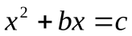при всевозможных комбинациях знаков и коэффициентовb, c, было сформулировано в Европе в 1544 г. М. Штифелем.
Вывод формулы решения квадратного уравнения в общем виде имеется у Виета, однако Виет признавал только положительные корни. Итальянские математики Тарталья, Кардано, Бомбелли среди первых в XVI в. учитывают, помимо положительных, и отрицательные корни. Лишь в XVII в. благодаря трудам Жирара, Декарта, Ньютона и других ученых способ решения квадратных уравнений принимает современный вид.

2.Квадратные уравнения и стандартные способы их решения
Квадратным уравнением называется уравнение вида ax² + bx + c = 0, где х – переменная, а, b и с– некоторые числа, причем, а ≠ 0.
Числа а, b и с - коэффициенты квадратного уравнения. Число а называют первым коэффициентом, число b– вторым коэффициентом и число c – свободным членом.
Полное квадратное уравнение — это квадратное уравнение, в котором присутствуют все три слагаемых т.е. коэффициенты в и с отличны от нуля.
Неполное квадратное уравнение — это уравнение, в котором хотя бы один из коэффициентов в или, с равен нулю.
Определение 3. Корнем квадратного уравнения ах² + bх + с = 0 называют всякое значение переменной х, при котором квадратный трехчлен ах² + bх + с обращается в нуль.
Определение 4. Решить квадратное уравнение — значит найти все его
корни или установить, что корней нет.
Пример: ${8x}^{2}$– 7x + 3 =0
В каждом из уравнений вида a$x^{2}$ + bx + c = 0, где а ≠ 0, наибольшая степень переменной x – квадрат. Отсюда и название: квадратное уравнение.
Квадратное уравнение, в котором коэффициент при х2 равен 1, называют приведенным квадратным уравнением.
Пример
х² – 11х+30=0, х² –8х=0.
2.1.Решение квадратных уравнений с помощью выделения квадрата двучлена
Рассмотрим на примере решение квадратного уравнения, в котором оба коэффициента при неизвестных и свободный член отличны от нуля. Такой способ решения квадратного уравнения называют выделением квадрата двучлена.
Пример. Рассмотрим уравнение 7х² – 6х – 1= 0.
Разделив обе части этого уравнения на 7, получим равносильное ему приведенное квадратное уравнение:
$$х^{2}- \frac{6}{7}х- \frac{1}{7}=0$$
Выделим из трехчлена $х^{2}- \frac{6}{7}х- \frac{1}{7}=0$ квадрат двучлена. Для этого разность $х^{2}- \frac{6}{7}х$ представим в виде $х^{2}- 2·\frac{3}{7}х$, прибавим к ней выражение ${\left(\frac{3}{7}\right)}^{2}$ и вычтем его. Получим
$$х^{2}- 2·\frac{3}{7}х+{\left(\frac{3}{7}\right)}^{2}- {\left(\frac{3}{7}\right)}^{2} -\frac{1}{7} =0$$
$$х^{2}- 2·\frac{3}{7}х+{\left(\frac{3}{7}\right)}^{2}= {\left(\frac{3}{7}\right)}^{2} +\frac{1}{7}$$
${\left(х-\frac{3}{7}\right)}^{2}$=$\frac{16}{49}$
Следовательно, $\left(х-\frac{3}{7}\right)$= $\sqrt{\frac{16}{49}}$ или $х-\frac{3}{7}$ = $\sqrt{\frac{16}{49}}$
$х-\frac{3}{7}$ = $\frac{4}{7}$
х = - $\frac{1}{7}$ или х = 1
Уравнение имеет два корня - $\frac{1}{7}$ и 1.
2.2.Разложение левой части уравнения на множители.
Решим уравнение х² + 10х - 24 = 0.
Разложим левую часть на множители:
х² + 10х - 24 = х² + 12х - 2х - 24 = х(х + 12) - 2(х + 12) = (х + 12)(х - 2).
Следовательно, уравнение можно переписать так:
(х + 12)(х - 2) = 0
Произведение множителей равно нулю, если по крайней мере, один из его множителей равен нулю.
х + 12= 0 или х – 2=0
х=-12 х=2
Ответ: -12; 2.
2.3.Решение квадратного уравнения по формуле.
Решение квадратных уравнений выделением квадрата двучлена часто приводит к громоздким преобразованиям. Поэтому поступают иначе. Решают уравнение в общем виде и в результате получают формулу корней. Затем эту формулу применяют при решении любого квадратного уравнения.
Решим квадратное уравнение ax² + bx + c = 0. Разделив его обе части на а, получим равносильное ему приведенное квадратное уравнение:
$$х^{2}+ \frac{b}{a}х+ \frac{c}{a}=0$$
Выделим из трехчлена $х^{2}+ \frac{b}{a}х+ \frac{c}{a}=0$ квадрат двучлена. Для этого сумму $х^{2}+ \frac{b}{a}х$ представим в виде $х^{2}+2х∙ \frac{b}{2a}$, прибавим к ней выражение ${\left(\frac{b}{2a}\right)}^{2}$ и вычтем его. Получим:

$х^{2}+2х∙ \frac{b}{2a}+{\left(\frac{b}{2a}\right)}^{2}- {\left(\frac{b}{2a}\right)}^{2}+ \frac{c}{a}=0$,
$х^{2}+2х∙ \frac{b}{2a}+{\left(\frac{b}{2a}\right)}^{2}= {\left(\frac{b}{2a}\right)}^{2}- \frac{c}{a}$ ,
${\left(х+\frac{b}{2a}\right)}^{2}$= $\frac{b^{2}}{{4a}^{2}}- \frac{c}{a}$ ,
${\left(х+\frac{b}{2a}\right)}^{2}$=$\frac{b^{2}- 4 ac}{{4a}^{2}}$
Уравнение ${\left(х+\frac{b}{2a}\right)}^{2}$= $\frac{b^{2}- 4 ac}{{4a}^{2}}$ равносильно уравнению ax² + bx + c = 0. Число его корней зависит от знака дроби $\frac{b^{2}- 4 ac}{{4a}^{2}}$. Так как а ≠ 0, то 4а²–положительное число, поэтому знак этой дроби определяется знаком его числителя, т. е. выражения $b^{2}- 4 ac$. Это выражение называют дискриминантом квадратного уравнения ax² + bx + c = 0. Его обозначают буквой D, т.е.
D = b²– 4ас.
Дискриминант квадратного уравнения ax² + bx + c = 0 выражение b²– 4ас = D - по знаку которого судят о наличии у этого уравнения действительных корней.
Возможные случаи в зависимости от значения D:
- Если D>0, то уравнение имеет два корня:
x₁ = $\frac{-b - \sqrt{D}}{2a}$ и x₂ = $\frac{-b + \sqrt{D}}{2a}$
Пример. Рассмотрим уравнение 2x² –3x + 1= 0.
a = 2; b = –3; с = 1
D= b²– 4ас = (–3)² – 4ас = 9–8= 1;
Следовательно, уравнение имеет 2 корня.
x₁ = $\frac{-b - \sqrt{D}}{2a}$ = $\frac{3-1}{4}$ = $\frac{2}{4}$ = 0,5
x₂ = $\frac{-b + \sqrt{D}}{2a}$ = $\frac{3+1}{4}$ = $\frac{4}{4}$ = 1
Ответ: 0,5 ; 1
- Если D= 0, то уравнение имеет один корень: х = $\frac{b}{2a}$
Пример. Рассмотрим уравнение 9х² +6х+1= 0.
а=9; b= 6; с=1,
D= b²– 4ас = 6²– 4ас = 36–36= 0;
Следовательно, уравнение имеет 1 корень.
х = $\frac{b}{2a}$ = $\frac{-6}{18}$ = - 0,3
Ответ: - 0,3.
- Если D <0, то уравнение не имеет корней.
Пример. Рассмотрим уравнение 2x² + х+2= 0.
а=2; b=1; с=2,
D= b²– 4ас=1²– 4ас= 1 – 16= – 15; корней нет.
Ответ: корней нет

2.4.Решение уравнений с помощью теоремы Виета.
Теорема Виета называется по имени знаменитого французского математика Франсуа Виета.
Используя теорему Виета, можно выразить сумму и произведение корней произвольного квадратного уравнения через его коэффициенты.
Приведенное квадратное уравнение х² – 7х + 10 = 0 имеет корни 2 и 5. Сумма корней равна 7, а произведение равно 10. На примере видно, что сумма корней равна второму коэффициенту, взятому с противоположным знаком, а произведение корней равно свободному члену. Необходимо доказать, что любое приведенное квадратное уравнение, имеющее корни, обладает таким свойством.
Теорема: Сумма корней приведенного квадратного уравнения равна второму коэффициенту, взятому с противоположным знаком, а произведение корней равно свободному члену.
Приведенное квадратное уравнение имеет вид:
х² + bx + c = 0.
Обозначим второй коэффициент буквой р, а свободный член буквой q:
х² + px + q = 0.
Дискриминант этого уравнения D равен p² – 4q.
Пусть D > 0. тогда это уравнение имеет два корня:
x₁ = $\frac{-p - \sqrt{D}}{2}$ и x₂ = $\frac{-p + \sqrt{D}}{2}$
Найдем сумму и произведение корней:
x₁ + x₂ ₌ $\frac{-p - \sqrt{D}}{2}$ + $\frac{-p + \sqrt{D}}{2}$ = $\frac{-2p }{2}$ = - p
x₁· x₂ = $\frac{-p - \sqrt{D}}{2}$ · $\frac{-p + \sqrt{D}}{2}$ = $\frac{{(-p)}^{2}-{( \sqrt{D})}^{2}}{4}$= $\frac{p2 –(p2- 4q)}{4}$ = $\frac{4q}{4}$ = q
Следовательно,
x₁ + x₂ = - p; x₁· x₂ = q
Пример. Рассмотрим уравнение х² – 3х + 2 = 0.
D =1, уравнение имеет два корня. х1 = 2 и х2 = 1, p= –3; q= 2.

По теореме Виета:
x₁ + x₂ = - p, значит 2 + 1= 3;
x₁· x₂ = q, значит 2 ∙ 1= 2.
Следовательно х₁ = 2 и х₂ = 1 являются корнями уравнения х² – 3х + 2 = 0.
Квадратное уравнение ax² + bx + c = 0 имеет корни х и х. равносильное ему приведенное квадратное уравнение имеет вид:
x₁ + x₂ = - $\frac{b}{a}$
x₁· x₂ ₌ $\frac{c}{a}$
Справедливо утверждение, обратное теореме Виета:
Теорема: Если числа m и n таковы, что их сумма равна –p, а произведение равно q, то эти числа являются корнями уравнения х² + px + q= 0.
По условию т + п = – p, а т п = q. Значит, уравнение х² + px + q = 0 можно записать в виде х² – (т + п) х + т п= 0.
Подставив вместо х число т, получим:
т² – (т + п) т + т п = т² – т² – т п + т п = 0.
Значит, число т является корнем уравнения.
Аналогично можно показать, что число п также является корнем уравнения.
Пример. Рассмотрим уравнение х² +3х – 40=0.
D= 3²+4 ∙40= 169.
По формуле корней квадратного уравнения получаем:
x₁ = $\frac{-3 - \sqrt{169}}{2}$ ; x₂ = $\frac{-3 + \sqrt{169}}{2}$
Отсюда x₁ = - 8, x₂ = 5.
Покажем, что корни уравнения найдены правильно.
В уравнении х² +3х – 40=0 коэффициент р равен 3, а свободный член q равен –40. Сумма найденных чисел –8 и 5 равна –3, а их произведение равно –40. Значит, по теореме, обратной теореме Виета, эти числа являются корнями уравнения х² +3х – 40=0.

2.5.Графический способ решения квадратного уравнения.
Используя знания о квадратичной и линейной функциях и их графиках, можно решить квадратное уравнение так называемым функционально-графическим методом. Причем некоторые квадратные уравнения можно решить различными способами, рассмотрим эти способы на примере одного квадратного уравнения.
Пример. Решить уравнение x² – 2x – 3 = 0
1способ. Построим график функции
y = x² – 2x – 3, воспользовавшись алгоритмом.
1)Имеем:
a =1, b = -2, x₀ = - $\frac{b}{2a}$ = 1, y₀ = f(1) = 1²-2-3 = -4

рис.1
Значит, вершиной параболы служит точка (1;-4), а осью параболы – прямая x=1
2) Возьмем на оси х две точки, симметричные относительно оси параболы, например точки
x = -1 и х=3, тогда f(-1)=f(3)=0.
3) Через точки (-1;0) , (1;-4), (3;0) проводим параболу (рис 1).
Корнями уравнений x² – 2x – 3 = 0 являются абсциссы точек пересечения параболы с осью х; значит, корни уравнения x₁ = -1 и х₂ =3
2 способ
Преобразуем уравнение к виду x² = 2x + 3 Построим в одной системе координат графики функций
y = x² и y = 2x + 3 = 0 (рис. 2 ).
рис. 2
Они пересекаются в двух точках A(-1;1) и B(3;9). Корнями уравнения служат абсциссы точек A и B, значит, x₁ = -1 и х₂ =3 .
3 способ
Преобразуем уравнения к виду x² - 3= 2x
Построим в одной системе координат графики функций y = x² - 3 и y = 2x (рис.3) Они пересекаются
рис.3
в двух точках A(-1;-2) и В (3;6). Корнями уравнения являются абсциссы точек А и В, поэтому x₁ = -1 и х₂ =3 .
4 способ
Преобразуем уравнение к виду, затем
x² – 2x + 1 = 4 т.е. (х – 1)² = 4
Построим в одной системе координат параболу y = (х – 1)² и прямую y = 4. Они пересекаются в точках А(-1;4) и В(3;4). Корнями уравнений служат абсциссы точек А и В, поэтому x₁ = -1 и х₂ = 3 (рис.4).
рис.4
5 способ
Разделим почленно обе части уравнения на x, получим:
; .
Построим в одной системе координат гиперболу и прямую (рис.5).
рис.5
Они пересекаются в двух точках А(-1;-3) и В(3;1). Корнями уравнений являются абсциссы точек А и В, следовательно, .
Первые четыре способа применимы к любым уравнениям вида
ах² + bх + с = 0, а пятый- только к тем, у которых с не равно нулю.
Графические способы решения квадратных уравнений красивы, но не дают стопроцентной гарантии решения любого квадратного уравнения.

3.Нестандартные способы решения квадратных уравнений
3.1.Решение с помощью свойств коэффициентов квадратного уравнения
Свойства коэффициентов квадратного уравнения – это такой способ решения квадратных уравнений, который поможет быстро и устно найти корни уравнения:
ax² + bx + c = 0
- Если а+ b+c= 0, то x₁ = 1, x₂ = $\frac{c}{a}$
Пример. Рассмотрим уравнение х² +3х – 4= 0.
a + b + c = 0, то x₁ = 1, x₂ = $\frac{c}{a}$
1+3+(-4) = 0, тогда x₁ = 1, x₂ = $\frac{-4}{1}$ = - 4
Проверим полученные корни с помощью нахождения дискриминанта:
D= b²– 4ас=3²– 4·1·(-4) = 9+16= 25
x₁ = $\frac{-b - \sqrt{D}}{2a}$ = $\frac{-3 - \sqrt{25}}{2}$ = $\frac{-3 - 5}{2}$ = $\frac{-8}{2}$ = - 4
x₂ = $\frac{-b + \sqrt{D}}{2a}$ = $\frac{-3 + \sqrt{25}}{2}$ = $\frac{-3 + 5}{2}$ = $\frac{2}{2}$ = 1
Следовательно, если + b +c= 0, то x₁ = 1, x₂ = $\frac{c}{a}$
- Если b = a + c, то x₁ = -1, x₂ = $\frac{-c}{a}$
Пример. Рассмотрим уравнение 3х² +4х +1 = 0, a=3, b=4, c=1
Если b= a + c, то x₁ = -1, x₂ = $\frac{-c}{a}$ , то 4 = 3 + 1
Корни уравнения: x₁ = -1, x₂ = $\frac{-1}{3}$
Значит корнями этого уравнения являются –1 и $\frac{-1}{3}$. Проверим это с помощью нахождения дискриминанта:
D= b²– 4ас=4²– 4·3·1 = 16 – 12 = 4
x₁ = $\frac{-b - \sqrt{D}}{2a}$ = $\frac{-4 - \sqrt{4}}{6}$ = $\frac{-4 - 2}{6}$ = $\frac{-6}{6}$ = - 1
x₂ = $\frac{-b + \sqrt{D}}{2a}$ = $\frac{-4 + \sqrt{4}}{6}$ = $\frac{-4 + 2}{6}$ = $\frac{-2}{6}$ =$\frac{-1}{3}$
Следовательно, b= a + c, то x₁ = -1, x₂ = $\frac{-c}{a}$
3.2.Способ «переброски»
При этом способе коэффициент а умножается на свободный член, как бы «перебрасывается» к нему, поэтому его и называют способом «переброски». Этот способ применяют, когда можно легко найти корни уравнения, используя теорему Виета и, что самое важное, когда дискриминант есть точный квадрат.
Если а±b+c≠0, то используется прием переброски:
Пример:
3х²+4х+1=0; 3+4+1 ≠ 0
Применяя способ «переброски» получаем:
х² + 4х+3= 0
Таким образом, с помощью теоремы Виета получаем корни уравнения:
x₁ = - 3, x₂ = -1.
Однако корни уравнения необходимо поделить на 3 (то число, которое «перебрасывали»):
Значит, получаем корни: x₁ = -1, x₂ = $\frac{-1}{3}$.
Ответ: $\frac{-1}{3}$ ; - 1
3.3.Решение с помощью закономерности коэффициентов
- Если уравнение ax² + bx + c = 0, коэффициент b= (a²+1), и коэффициент c = a, то его корни равны x₁ = - a, x₂ = $\frac{1}{-a}$
Таким образом, решаемое уравнение должно иметь вид
ax² + (а² +1)∙ х + а= 0
Пример. Рассмотрим уравнение 3х² +10х +3 = 0.
Таким образом, корни уравнения: x₁ = -3, x₂ = $\frac{1}{-3}$
Проверим данное решение с помощью дискриминанта:
D= b²– 4ас=10²– 4·3·3 = 100 – 36 = 64
x₁ = $\frac{-b - \sqrt{D}}{2a}$ = $\frac{-10 - \sqrt{64}}{6}$ = $\frac{-10 - 8}{6}$ = $\frac{-18}{6}$ = - 3
x₂ = $\frac{-b + \sqrt{D}}{2a}$ = $\frac{-10+ \sqrt{64}}{6}$ = $\frac{-10 + 8}{6}$ = $\frac{-2}{6}$ =$\frac{-1}{3}$ ; Следовательно, x₁ = - a, x₂ = $\frac{1}{-a}$
- Если уравнение ax² - bx + c = 0, коэффициент b= (a²+1), и коэффициент c = a, то его корни равны x₁ = a, x₂ = $\frac{1}{a}$
Таким образом, решаемое уравнение должно иметь вид
ax² - (а² +1)∙ х+ а= 0
Пример. Рассмотрим уравнение 3х² - 10х +3 = 0.
Таким образом, корни уравнения: x₁ = 3, x₂ = $\frac{1}{3}$
Проверим данное решение с помощью дискриминанта:
D= b²– 4ас=10²– 4·3·3 = 100 – 36 = 64
x₁ = $\frac{-b - \sqrt{D}}{2a}$ = $\frac{10 - \sqrt{64}}{6}$ = $\frac{10 - 8}{6}$ = $\frac{2}{6}$ = $\frac{1}{3}$
x₂ = $\frac{-b + \sqrt{D}}{2a}$ = $\frac{10+ \sqrt{64}}{6}$ = $\frac{10 + 8}{6}$ = $\frac{18}{6}$ = 3; Следовательно, x₁ = a, x₂ = $\frac{1}{a}$
- Если уравнение ax² + bx - c = 0, коэффициент b= (a²-1), и коэффициент c = a, то его корни равны x₁ = -a, x₂ = $\frac{1}{a}$
Таким образом, решаемое уравнение должно иметь вид
ax² + (а² -1)∙ х - а= 0
Пример. Рассмотрим уравнение 3х² + 8х -3 = 0..
Таким образом, корни уравнения: x₁ = - 3, x₂ = $\frac{1}{3}$
Проверим данное решение с помощью дискриминанта:
D= b²– 4ас=8²+ 4·3·3 = 64 + 36 = 100
x₁ = $\frac{-b - \sqrt{D}}{2a}$ = $\frac{-8 - \sqrt{100}}{6}$ = $\frac{-8-10}{6}$ = $\frac{-18}{6}$ = - 3
x₂ = $\frac{-b + \sqrt{D}}{2a}$ = $\frac{-8+ \sqrt{100}}{6}$ = $\frac{-8+10}{6}$ = $\frac{2}{6}$ = $\frac{1}{3}$ ;Следовательно, x₁ = - a, x₂ = $\frac{1}{a}$
- Если уравнение ax² - bx - c = 0, коэффициент b= (a²-1), и коэффициент c = a, то его корни равны x₁ = a, x₂ = $\frac{1}{-a}$
Таким образом, решаемое уравнение должно иметь вид
ax² - (а² -1)∙ х - а= 0
Пример. Рассмотрим уравнение 3х² - 8х -3 = 0..
Таким образом, корни уравнения: x₁ = 3, x₂ = - $\frac{1}{3}$
Проверим данное решение с помощью дискриминанта:
D= b²– 4ас=8²+ 4·3·3 = 64 + 36 = 100
x₁ = $\frac{-b - \sqrt{D}}{2a}$ = $\frac{8 - \sqrt{100}}{6}$ = $\frac{8-10}{6}$ = $\frac{-2}{6}$ = - $\frac{1}{3}$
x₂ = $\frac{-b + \sqrt{D}}{2a}$ = $\frac{8+ \sqrt{100}}{6}$ = $\frac{8+10}{6}$ = $\frac{18}{6}$ = 3; Следовательно, x₁ = a, x₂ = - $\frac{1}{a}$
3.4.Решение с помощью циркуля и линейки
Предлагаю следующий способ нахождения корней квадратного уравнения ах² + bх + с = 0 с помощью циркуля и линейки (рис.6 ).
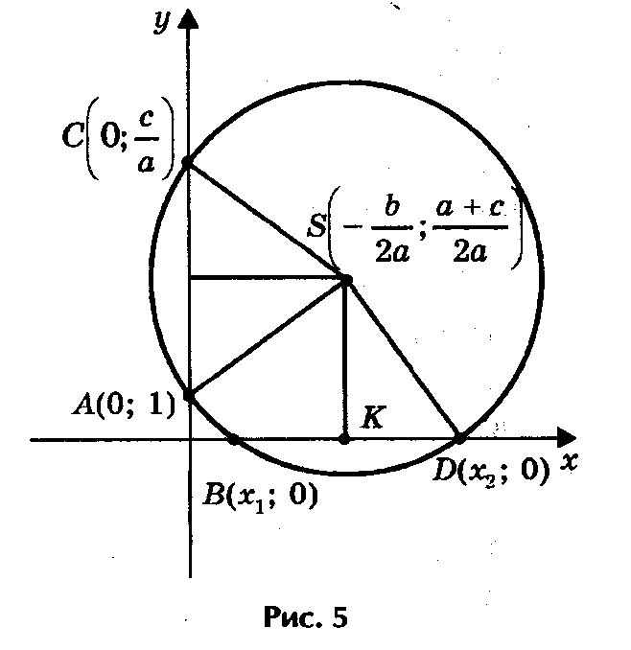
Допустим, что искомая окружность пересекает ось
абсцисс в точках В(х₁; 0 ) и D (х₂; 0), где х₁ и х₂ - корни уравнения ах² + bх + с = 0, и проходит через точки
F
Рис.6
А(0; 1) и С(0; c/a) на оси ординат. Тогда по теореме о секущих имеем OB • OD = OA • OC, откуда OC = $\frac{OB·OD}{OA}$ = $\frac{х_{1}+х_{2}}{1}$= $\frac{c}{a}$
Центр окружности находится в точке пересечения перпендикуляров SF и SK, восстановленных в серединах хорд AC и BD, поэтому
SK = $\frac{х_{1}+х_{2}}{2}$ = $\frac{-\frac{b}{a}}{2}$ = - $\frac{b}{2a}$
SF = $\frac{y_{1}+y_{2}}{2}$ = $\frac{1+\frac{c}{a}}{2}$ = $\frac{a+c}{2a}$
Итак:
1) построим точки S$\left(-\frac{b}{2a};\frac{a+c}{2a} \right)$ (центр окружности) и A(0; 1);
2) проведем окружность с радиусом SA;
3) абсциссы точек пересечения этой окружности с осью Ох являются корнями исходного квадратного уравнения.
При этом возможны три случая.
1) Радиус окружности больше ординаты центра (AS > SK, или R > a + c/2a), окружность пересекает ось Ох в двух точках (рис. 7а) В(х₁; 0) и D(х₂; 0), где х₁ и х₂ - корни квадратного уравнения ах² + bх + с = 0.
2) Радиус окружности равен ординате центра (AS = SB, или R = a + c/2a), окружность касается оси Ох (рис.8б) в точке В(х₁; 0), где х₁ - корень квадратного уравнения.
3) Радиус окружности меньше ординаты центра AS<S, R< $\frac{a + c}{2a}$
окружность не имеет общих точек с осью абсцисс (рис 7в), в этом случае уравнение не имеет решения.
а)AS>SB, R> $\frac{a + c}{2a}$ б) AS=SB, R= $\frac{a + c}{2a}$ в) AS<S, R< $\frac{a + c}{2a}$
Два решения x₁ и x₂ Одно решение x₁ Нет решения
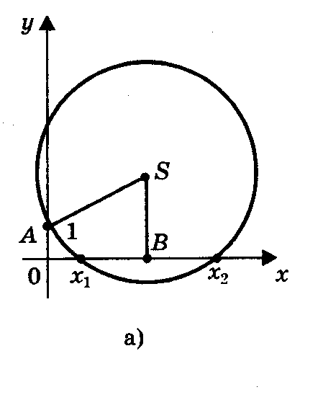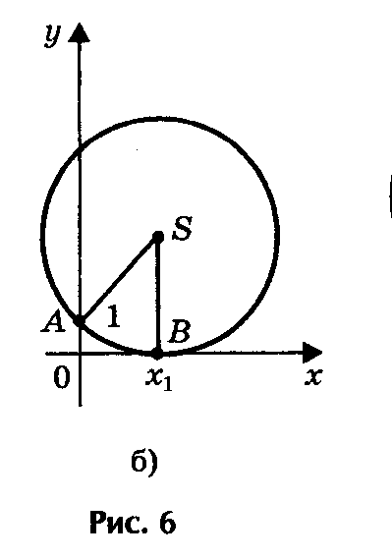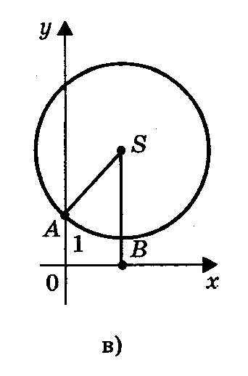

Рис.7
Пример.
Решим уравнение х² - 2х - 3 = 0 (рис.8).
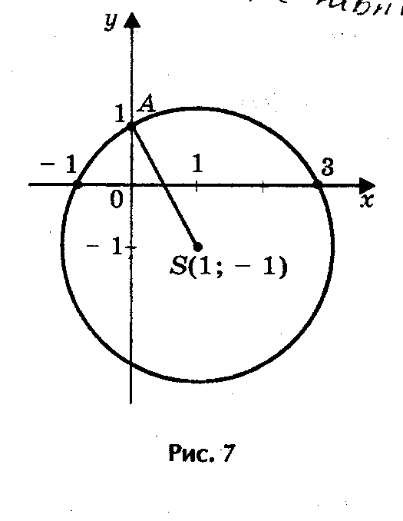Решение. Определим координаты точки центра окружности по формулам:
x = - $\frac{b}{2a}$ = - $\frac{2}{2·1}$ = 1,
y = $\frac{a + c}{2a}$ = $\frac{1-3}{2·1}$ = -1
Проведем окружность радиуса SA, где А (0; 1).
Ответ: х₁ = - 1; х₂ = 3.
Рис.8

3.5.Геометрический способ решения квадратных уравнений.
В древности, когда геометрия была более развита, чем алгебра, квадратные уравнения решали не алгебраически, а геометрически. Приведу ставший знаменитым пример из «Алгебры» ал - Хорезми.
Примеры.
1) Решим уравнение х² + 10х = 39.
В оригинале эта задача формулируется следующим образом : «Квадрат и десять корней равны 39» (рис.9).
Решение. Рассмотрим квадрат со стороной х, на его сторонах строятся прямоугольники так, что другая сторона каждого из них равна 2,5, следовательно, площадь каждого равна 2,5х. Полученную фигуру дополняют затем до нового квадрата ABCD, достраивая в углах четыре равных квадрата , сторона каждого их них 2,5, а площадь 6,25.
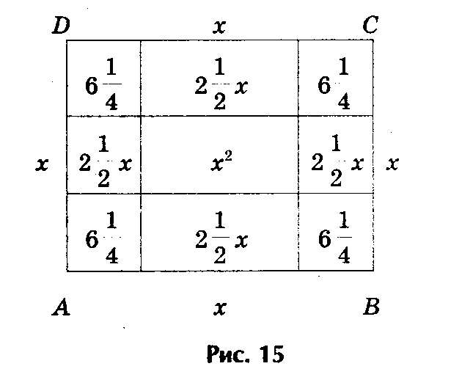
Рис.9

Площадь S квадрата ABCD можно представить как сумму площадей:
первоначального квадрата х², четырех прямоугольников (4• 2,5х = 10х ) и четырех пристроенных квадратов (6,25• 4 = 25), т.е. S = х² + 10х + 25. Заменяя
х² + 10х числом 39, получим, что S = 39 + 25 = 64, откуда следует, что сторона квадрата ABCD, т.е. отрезок АВ = 8. Для искомой стороны х первоначального квадрата получим:
x = 8 - 2$\frac{1}{2}$ - 2$\frac{1}{2}$ = 3
2) А вот, например, как древние греки решали уравнение у² + 6у - 16 = 0.
Решение представлено на рис 10. где
у² + 6у = 16, или у² + 6у + 9 = 16 + 9.
Решение. Выражения у² + 6у + 9 и 16 + 9 геометрически представляют собой
один и тот же квадрат, а исходное уравнение у² + 6у - 16 + 9 - 9 = 0 - одно и то же уравнение. Откуда и получаем, что у + 3 = ± 5, или у₁ = 2, у₂ = - 8 (рис. .
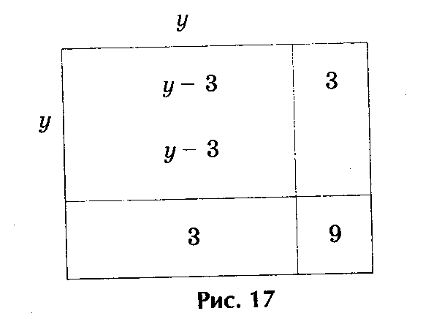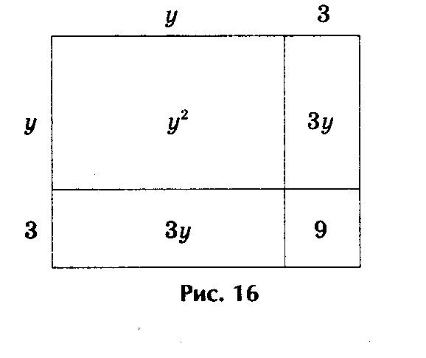

рис.10
3) Решить геометрически уравнение у² - 6у - 16 = 0.
Преобразуя уравнение, получаем
рис. 11
у² - 6у = 16.
На рис 11. находим «изображения» выражения у² - 6у, т.е. из площади квадрата со стороной у два раза вычитается площадь квадрата со стороной, равной 3. Значит, если к выражению у² - 6у прибавить 9, то получим площадь квадрата со стороной у - 3. Заменяя выражение у² - 6у равным ему числом 16,
получаем: (у - 3)² = 16 + 9, т.е. у - 3 = ± √25, или у - 3 = ± 5, где у₁ = 8 и у₂ = - 2.

Выводы:
Таким образом, в ходе работы были выделены несколько стандартных и нестандартных способов решении квадратных уравнений. При этом следует заметить, что каждый способ обладает своими особенностями и границами применения.
Решение уравнений с использованием теоремы Виета
Достаточно легкий способ, дает возможность сразу увидеть корни уравнения, при этом легко находятся только целые корни.
Решение уравнений способом переброски
За минимальное количество действий можно найти корни уравнения, применяется совместно со способом теоремы Виета, при этом также легко найти только целые корни.
Свойства коэффициентов квадратного уравнения
Доступный метод для устного нахождения корней квадратного уравнения, но подходит только к некоторым уравнениям
Графическое решение квадратного уравнения
Наглядный способ решения квадратного уравнения, однако могут возникать погрешности при составлении графиков
Решение квадратных уравнений с помощью циркуля и линейки
Наглядный способ решения квадратного уравнения, но также могут возникать погрешности
Геометрический способ решения квадратных уравнений
Наглядный способ, похож на способ выделения полного квадрата

Заключение

В ходе выполнения своей исследовательской работы я считаю, что с поставленной целью и задачами я справился, мне удалось обобщить и систематизировать изученный материал по выше указанной теме.

Нужно отметить, что каждый способ решения квадратных уравнений по-своему уникален. Некоторые способы решения помогают сэкономить время, что немаловажно при решении заданий на контрольных работах и экзаменах. При работе над темой я ставил задачу, выяснить какие методы являются стандартными, а какие нестандартными.

Итак, стандартные методы (используются чаще при решении квадратных уравнений):
- Решение с помощью выделения квадрата двучлена
- Разложение левой части на множители
- Решение квадратных уравнений по формуле
- Решение с помощью теоремы Виета
- Графическое решение уравнений

Нестандартные методы:
- Свойства коэффициентов квадратного уравнения
- Решение способом переброски коэффициентов
- Решение с помощью закономерности коэффициентов
- Решение квадратных уравнений, с помощью циркуля и линейки.
- Исследование уравнения на промежутках действительной оси
- Геометрический способ

Решая уравнения разными способами, я пришел к выводу, что зная комплекс методов решения квадратных уравнений – стандартных и нестандартных, можно решить любое уравнение, предлагаемое в процессе обучения.

При этом, следует заметить, что одним из более рациональных способов решения квадратных уравнений является способ «переброски» коэффициента. Однако самым универсальным способом можно считать стандартный способ решения уравнений по формуле, потому что данный способ позволяет решить любое квадратное уравнение, хотя иногда и за более длительное время. Также такие способы решения, как способ «переброски», свойство коэффициентов и теорема Виета помогаю сэкономить время, что очень важно при решении заданий на экзаменах и контрольных работах.

Думаю, что моя работа будет интересна учащимся 9-11 классов, а также тем, которые хотят научиться решать рационально квадратные уравнения и хорошо подготовиться к выпускным экзаменам. Также она будет интересна и учителям математики, за счет рассмотрения истории квадратных уравнений и систематизации способов их решения.

Список литературы
- Глейзер, Г.И. История математики в школе/ Г.И. Глейзер.-М.: Просвещение, 1982- 340с.
- Гусев, В.А. Математика. Справочные материалы/ В.А. Гусев, А.Г. Мордкович - М.: Просвещение, 1988, 372с.
- Ковалева Г. И., Конкина Е. В. «Функциональный метод решения уравнений и неравенств», 2014 г.
- Кулагин Е. Д. «300 конкурсных задач по математике», 2013 г.
- Потапов М. К. «Уравнения и неравенства. Нестандартные методы решения» М. «Дрофа», 2012 г.
- .Барвенов С. А «Методы решения алгебраических уравнений», М. «Аверсэв», 2006 г.
- Супрун В.П. «Нестандартные методы решения задач по математике» - Минск «Полымя», 2010г
- Шабунин М.И. «Пособие по математике для поступающих в вузы», 2005г.
- Башмаков М.И. Алгебра: учеб. для 8 кл. общеобразоват. учреждений. – М.: Просвещение, 2004. – 287с.
- Шаталова С. Урок – практикум по теме «Квадратные уравнения».- 2004.

